**POR UMA PERSPECTIVA DISCURSIVO-CRÍTICA DO ENSINO DA LEITURA DE MEMES NA ESCOLA**

Emanuel Teixeira da Silva - bolsista da Fapemig

Universidade Estadual de Montes Claros

donsilva685@gmail.com

Arlete Ribeiro Nepomuceno

Universidade Estadual de Montes Claros

arletenepo@gmail.com

Maria Clara Gonçalves Ramos - bolsista do CNPq

Universidade Federal de Santa Maria

mariaclararamos43@gmail.com

Vera Lúcia Viana de Paes - bolsista da Fapemig -APQ-02863-22

Secretaria Estadual da Educação/MG

verapaes2@gmail.com

Maria Gabriela de Souza - bolsista Proinic

Universidade Estadual de Montes Claros

mariagabyy613@gmail.com

Larissa Santos Silvestre - ICV

Universidade Estadual de Montes Claros

larissasilvestre0812@gmail.com

**Eixo**: Alfabetização, Letramento e outras linguagens

**Palavras-chave**: Multiletramentos; Meme; Leitura Crítica.

Neste estudo, recorte do projeto de iniciação científica *Multimodos no Gênero Meme no Instagram*, edital PRP 6/2023 - Unimontes, com o fomento da Fapemig, objetivamos realizar uma leitura crítica deste gênero jocoso e irônico, subsidiada pelos pressupostos *hallidayianos* da Gramática Sistêmico-Funcional (Halliday; Matthiessen, 2014) e da Gramática do *Design* Visual (Kress; Van Leeuwen, 2006). Para tanto, o *corpus*, composto por 1 meme, publicado no suporte *Instagram*, no perfil público *Usa Tranquilo*, em 2023, é analisado qualitativamente, partindo da linguagem sociointeracional: contexto de cultura e de situação do meme (com foco nas variáveis de registro campo, relação e modo), bem como da metafunção ideacional, com o propósito de evidenciar o modo como a transitividade atua na construção da representação da realidade social no meme selecionado. Soma-se a isso a Gramática do *Design* Visual (2006), com a análise das semioses visuais: significados representacionais (estruturas narrativas: processo de (re)ação) dos participantes encenados. Justifica-se pela necessidade de o aluno compreender criticamente o que se lê, no entendimento do mundo multissemiótico em que vive, com engajamento nas práticas sociais. Os resultados apontam que o professor deve se apoiar em práticas de multiletramentos para mediar a percepção do aluno quanto às intencionalidades discursivas presentes no meme, por uma leitura dinâmica e probabilística, pois, no contexto do gênero analisado, as empresas reconhecem, pelo uso de algoritmos, interesses e predileções do internauta, manipulando-o numa rede sistêmica. Esperamos que o discente perceba a realidade em que vive, tornando-se apto a julgar, avaliar e negar/aceitar serviços, na visualização das armadilhas sustentadas pelo controle de dados na internet.

**Referências**

HALLIDAY, Michael Alexander Kirkwood.; MATTHIESSEN, Christian Matthias Ingmar Martin. **Introduction to functional grammar**. 4th ed. London and New York: Routledge, 2014.

KRESS, Gunther.; VAN LEEUWEN, Theo. **Reading images**: the grammar of visual design. 2th ed. London and New York: Routledge, 2006.

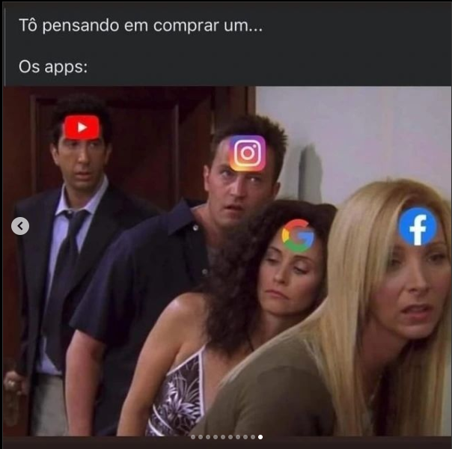

**Figura 1**: Mídias digitais e direito à privacidade.

**Fonte**: Disponível em: <https://www.instagram.com/p/C3NdCVZLsZJ/?img_index=1> Acesso em: abr. 2023